暨南大学本科实验报告专用纸
课程名称 高级语言程序设计实验 成绩评定
实验项目名称 验证实验 指导教师 张鑫源
实验项目编号 实验项目类型 实验地点
学生姓名 徐雨晨 学号 2019051104
学院 智能科学与工程 系 专业 信息安全
实验时间 2020 年5 月 19 日 上 午～ 5 月 19 日 下 午 温度 ℃湿度
- 实验目的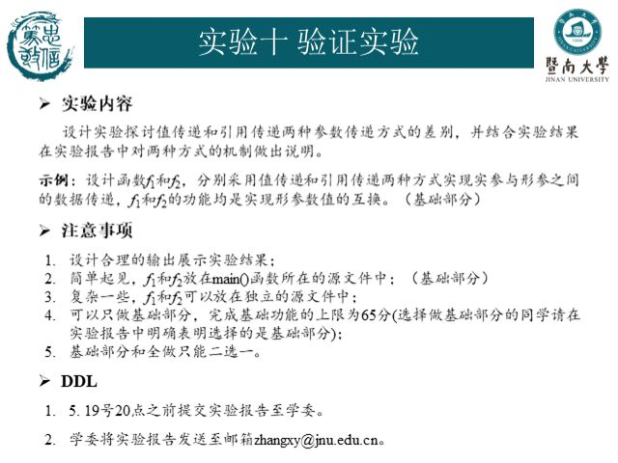
- 实验内容和要求
- 主要仪器设备
仪器：计算机
实验环境：
源程序
源.cpp
#include<stdio.h>
#include"源1.cpp"
void zhi(int x, int y) {
int z = x;
x = y;
y = z;
printf("x的值=%d\n", x);
printf("y的值=%d\n", y);
}
int main() {
int a = 1, b = 2;
zhi(a, b);
printf("a的值=%d\n", a);
printf("b的值=%d\n", b);
int c = 3, d = 4;
yinyong(c, d);
printf("c的值=%d\n", c);
printf("d的值=%d\n", d);
return 0;
}
源1.cpp
#include<stdio.h>
void yinyong(int& x, int& y) {
int z = x;
x = y;
y = z;
printf("x的值=%d\n", x);
printf("y的值=%d\n", y);
}
- 实验步骤与调试
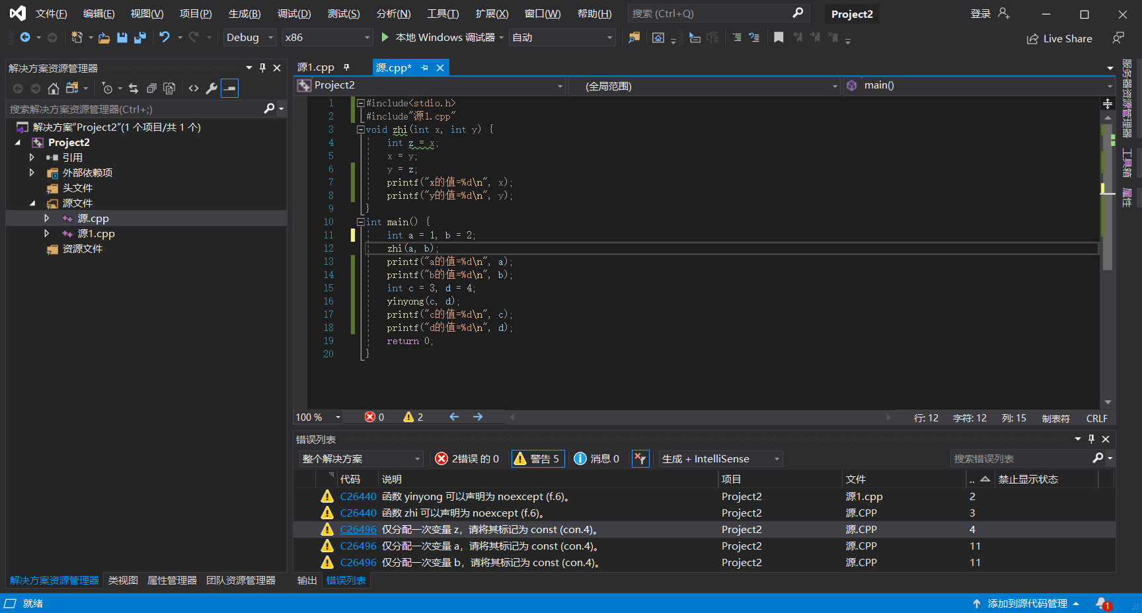

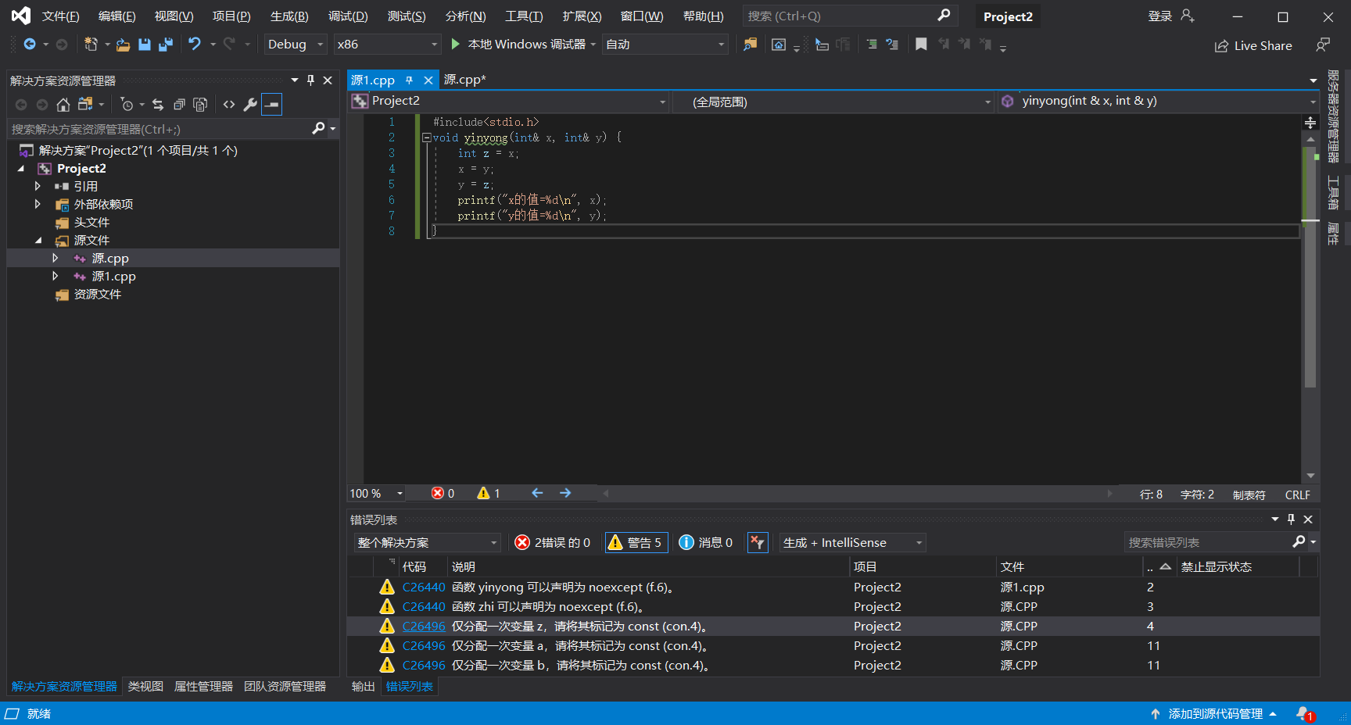

实验结果：
在zhi函数的交换后（值传递），由于没有返回值，a、b在主函数中打印出来的值仍为a=1，b=2.但zhi函数中的值为a、b交换后的值，即a=2，b=1.

在yinyong函数交换后（引用传递），由于是引用地址，因此在主函数中的实参c，d的值也与在yinyong函数中形参x、y的值一样被交换，即c=4，d=3

